Национальный исследовательский ядерный университет «МИФИ»

Институт интеллектуальных кибернетических систем

Кафедра №12 «Компьютерные системы и технологии»

|  |  |  |
| --- | --- | --- |
|  | ИИКС НИЯУ МИФИ — Институт интеллектуальных кибернетических систем |  |

**ОТЧЕТ**

**О выполнении лабораторной работы №1**

**«Изучение принципов сложения целых чисел»**

**Студент:** Рыженко Р.В.

**Группа:** Б23-506

**Преподаватель:** Курочкина М-А.А.

*Москва 2023*

1. **Формулировка индивидуального задания**

Вариант №21. Найти все общие делители двух натуральных чисел, вводимых пользователем.

1. **Описание использованных типов данных**

При выполнении данной лабораторной работы использовался встроенный тип данных int, предназначенный для работы с целыми числами, и указатели, предназначенные для работы с адресами в памяти.

1. **Описание использованного алгоритма**

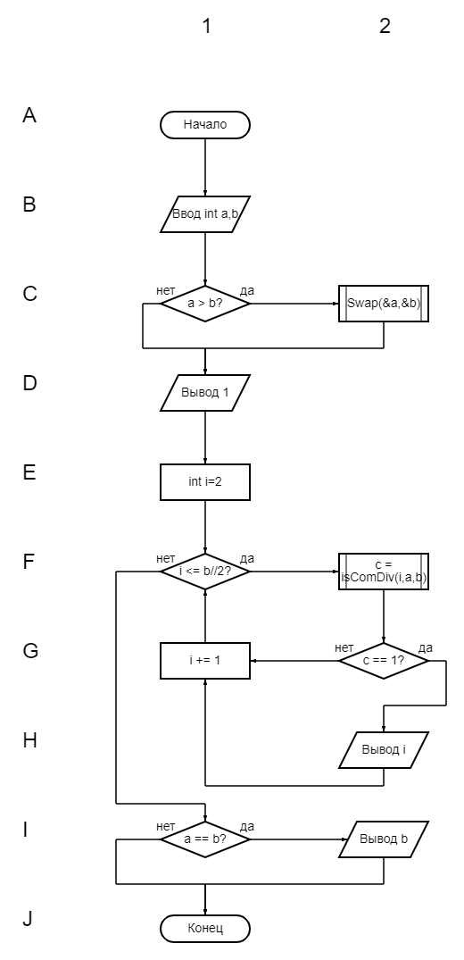

Рис. 1: Блок-схема алгоритма работы функции main()

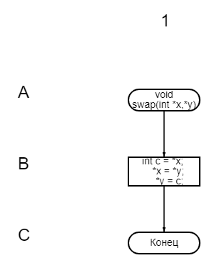

Рис. 2: Блок-схема алгоритма работы функции swap()

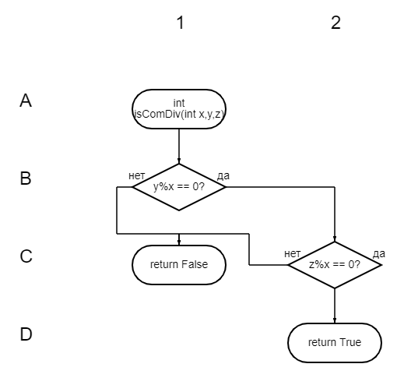

Рис. 3: Блок-схема алгоритма работы функции isComDiv()

1. **Исходные коды разработанных программ**

Листинг 1: Исходные коды программы prog1 (файл: prog1.c)

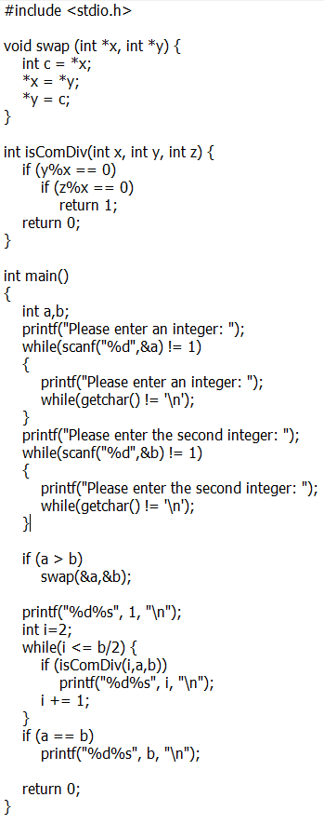

1. **Описание тестовых примеров**

Таблица 1: Тестовые примеры

|  |  |  |  |
| --- | --- | --- | --- |
| Значение a | Значение b | Ожидаемые значения | Полученные значения |
| 12 | 121 | 1 | 1 |
| 150 | 10 | 1 2 5 10 | 1 2 5 10 |
| 16 | 40 | 1 2 4 8 | 1 2 4 8 |

1. **Скриншоты**

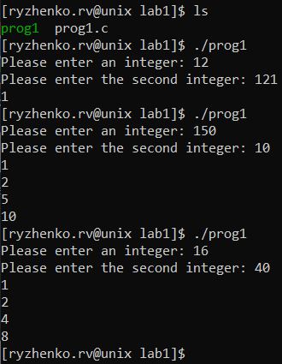

Рис. 4: Сборка и запуск программы prog1

1. **Выводы**

В ходе выполнения данной работы на примере программы, выполняющей нахождение общих делителей натуральных чисел, были рассмотрены базовые принципы работы построения программ на языке C и обработки целых чисел:

1. Организация ввода/вывода.
2. Разработка функций.
3. Объявление и использование переменных.
4. Выполнение простейших арифметических операций над целочисленными операндами.